**ĐỀ THI THAM KHẢO HSG CẤP TRƯỜNG – LỚP 7**

**Môn:KHOA HỌC TỰ NHIÊN**

**Thời gian làm bài:** 120 phút *(không kể thời gian phát đề)*

----------------------------------------------------------------------------

# Đề số 9

**Lưu ý:** Thí sinh không được sửdụng tài liệu. Cán bộ coi thi không giải thích gì thêm.

Họ và tên thí sinh:………………………………Số báo danh:…………………….. **NỘI DUNG ĐỀ**

**Câu 1.** (2,0 điểm)

Đọc đoạn thông tin sau:

Phosphorus là một trong những thành phần hoá học cấu tạo nên tếbào, được tìm thấy trong chất di truyền, màng tế bào,... có vai trò quan trọng trong các hoạt động sống của tế bào như di truyền, hấp thụ dinh dưỡng,... Cùng với calcium, phosphorus có vai trò quan trọng trong việc hình thành cấu trúc xương.

1. Hãy trình bày các đặc điểm của nguyên tố phosphorus (ô nguyên tố, chu kì, nhóm, số hiệu nguyên tử, khối lượng nguyên tử, số proton, điện tích hạt nhân).
2. Đọc thông tin ở trên và giải thích vì sao người ta nói “phosphorus là nguyên tố thiết yếu cho cơ thể sống”. **Câu 2.** (1,0 điểm)

Baking soda là một loại muối được ứng dụng rộng rãi trong nhiều ngành như: thực phẩm, dược phẩm, công nghiệp hoá chất.

1. Baking soda là phân tử đơn chất hay phân tử hợp chất?
2. Baking soda có khối lượng phân tử bằng 84 amu. Quan sát hình mô phỏng phân tử baking soda cho biết phân tử baking soda có mấy nguyên tử X? Hãy xác định khối lượng nguyên tử X và cho biết X là nguyên tố nào?

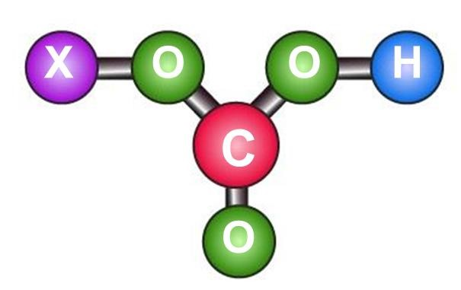

**Câu 3.** (1,0 điểm)

Trong giấm gạo có chứa từ 7% đến 20% acetic acid (phân tử gồm 2 nguyên tử carbon, 4 nguyên tửhydrogen và 2 nguyên tử oxygen).

1. Theo em, acetic acid là chất ion hay chất cộng hoá trị? Giải thích ngắn gọn.
2. Tính khối lượng phân tử của hợp chất này.

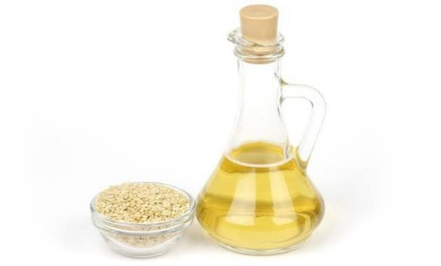

**Câu 4.** (2,0 điểm)

1. Một người đi xe máy từ A đến B có chiều dài 40 km. Nếu đi liên tục không nghỉ thì sau 2h người đó sẽ đến B. Nhưng khi đi được 30 phút, người đó dừng lại 15 phút rồi mới đi tiếp. Hỏi quãng đường sau người đó phải đi với tốc độ bao nhiêu để đến B kịp lúc?
2. Camera của một thiết bị “bắn tốc độ” ghi hình và tính được thời gian một ô tô chạy qua giữa hai vạch mốc cách nhau 20 m là 0,83 s. Nếu tốc độ giới hạn quy định trên làn đường là 70 km/h thì ô tô này có vượt quá tốc độ cho phép hay không?

**Câu 5.** (1,5 điểm)

Một thí nghiệm được bố trí như hình bên dưới.

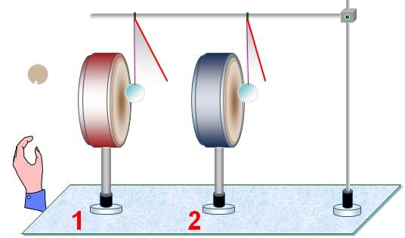

1. Dự đoán và giải thích hiện tượng xảy ra với hai quả cầu khi dùng dùi gõ vào trống 1.
2. Có thể rút ra kết luận gì từ thí nghiệm này?

**Câu 6.** (1,5 điểm)

1. Tìm ví dụ về phản xạ âm.
2. Tại sao khi nói to trong phòng lớn thì nghe được tiếng vang, nhưng nói to như thế trong phòng nhỏlại không nghe được tiếng vang?
3. Người ta thường sử dụng sự phản xạ của sóng âm có tần số rất lớn (hơn 20 000 Hz) để xác định độ sau của biển. Hãy sử dụng hình bên dưới để giải thích ứng dụng này.

**Câu 7.** (1,0 điểm)

1. Tại sao chữ AMBULANCE trên đầu xe cấp cứu thường lại viết ngược từ phải sáng trái?

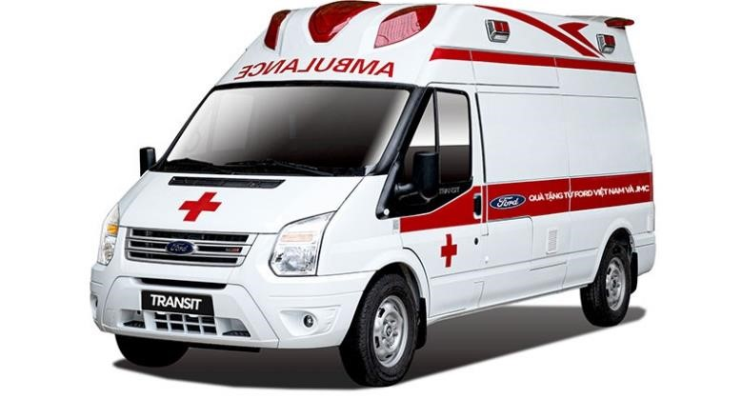

1. Quan sát hình, em hãy cho biết độ lớn của từ trường Trái Đất tại xích đạo lớn hơn, nhỏ hơn hay bằng với độ lớn của nó tại Bắc cực? Giải thích?

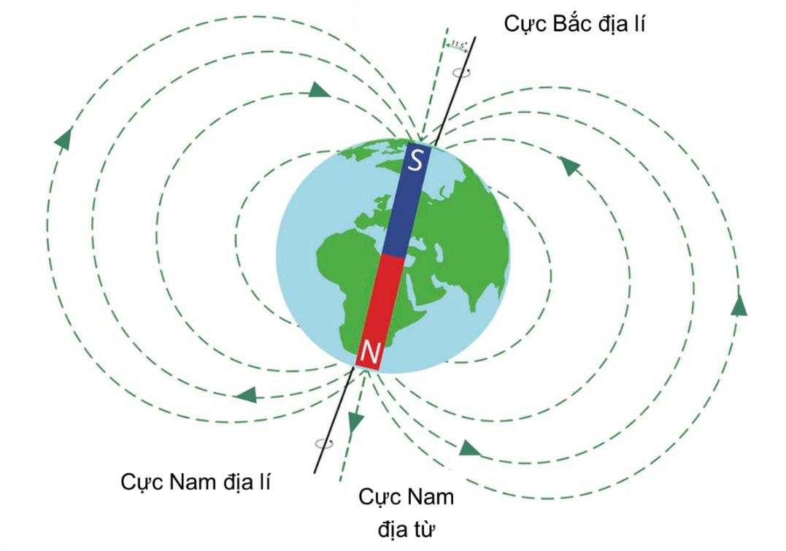

**Câu 8.** (2,0 điểm)

1. Nêu đặc điểm cấu tạo, hình thái của lá phù hợp với chức năng quang hợp.
2. Xác định tên các bộ phận của lá dựa vào hình bên dưới:

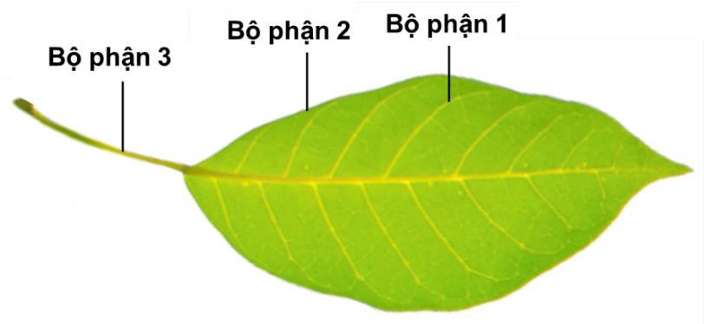

**Câu 9.** (1,0 điểm)

Rắn biển (*Hydrophis platurus*) là một loài bò sát thích nghi với môi trường sống ở trong nước. Rắn biển chỉcó phổi nên nó bắt buộc phải trao đổi khí với không khí qua phổi để lấy oxygen và giải phóng carbon dioxide.

1. Cá, tôm, ... có cơ quan chuyên hóa trao đổi khí với môi trường nước, đó là cơ quan nào?
2. Điều gì xảy ra nếu như nước biển tràn vào làm ngập phổi của rắn biển?
3. Có một số loài chim lớn như đại bàng biển, ... thường săn rắn biển bằng cách bay lượn trên không trung và chờ đợi rắn biển nổi lên mặt nước. Tại sau sao một khoảng thời gian nhất định rắn biển lại bắt buộc phải nổi lên mặt nước?

**Câu 10.** (2,0 điểm)

Nước rất quan trọng đối với sức khỏe con người. Quá trình trao đổi nước trong cơ thể luôn đi kèm với trao đổi các chất khoáng như K, Na,... được gọi là các chất điện giải.

Các chất điện giải càng được duy trì ở một mức nhất định và đóng vai trò quan trọng trong các hoạt động của nhiều quá trình sinh lý trong cơ thể. Quá trình thải nước qua thận và mồ hôi đồng thời với sự bài tiết của chất điện giải.

1. Hãy nêu một số yếu tố tác động đến nhu cầu nước của cơ thể.
2. Mất quá nhiều chất điện giải có thể dẫn đến chuột rút, cơ mệt mỏi nhức, đầu rối, loạn nhịp tim,... Tại sao uống quá nhiều nước có thể gây hại cho cơ thể?
3. Tại sao vận động viên chạy đường dài thường uống nước có pha thêm chất điện giải?
4. Khi bị nôn, tiêu chảy, sốt mệt mỏi,... cơ thể cần bù nước và chất điện giải để quá trình sinh lý diễn ra bình thường. Nếu bổ sung sai cách, nồng độ chất điện giải quá cao trong máu sẽ gây hại trầm trọng hơn việc thiếu chất điện giải. Khi mua các sản phẩm trên thị trường để pha với nước thành dung dịch điện giải cần phải lưu ý điều gì?

## Câu 11. (3,0 điểm)

1. Nhiều loài động vật có tập tính phơi nắng, tập tính này có tác dụng gì đối với sự sinh trưởng và phát triển của chúng?
2. Giải thích vì sao nên cho trẻ nhỏ tắm nắng vào sáng sớm hoặc chiều muộn.
3. Cho biết dấu hiệu của trẻ bị còi xương do thiếu ánh sáng. **Câu 12.** (2,0 điểm)

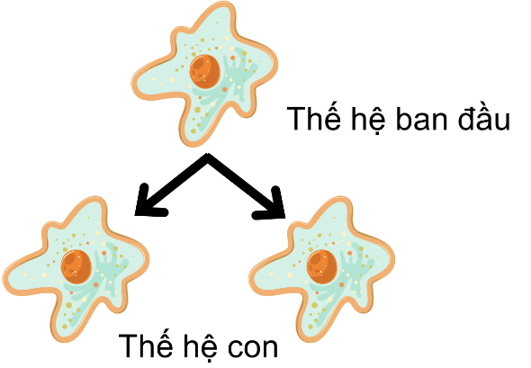

1. Nhận xét về sinh sản ở trùng biến hình bằng cách hoàn thành bảng sau:

|  |  |
| --- | --- |
| **Số cá thể tham gia sinh sản** | ? |
| **Số cá thể con sau sinh sản** | ? |
| **Đặc điểm cá thể con** | ? |

1. Ở trùng biến hình, trong sinh sản có sự kết hợp giữa giao tử đực và giao tử cái hay không? Vì sao?
2. Quan sát hình, hãy cho biết sinh sản ở cây dây nhện có điểm gì khác với sinh sản ở trùng biến hình.

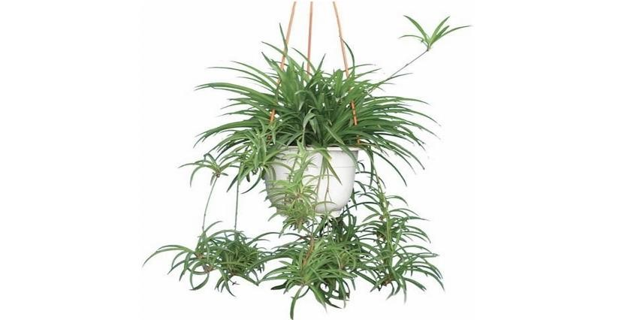

**---HẾT---**

**ĐÁP ÁN**

|  |  |  |
| --- | --- | --- |
| **Câu** | **Hướng dẫn giải** | **Điểm** |
| 1 | a)  Nguyên tố P: ô số 15; chu kì 3; nhóm VA; số hiệu nguyên tử là 15; khối lượng nguyên tử là 31 amu; số proton là 15; điện tích hạt nhân là +15.  b) Người ta nói “phosphorus là nguyên tốthiết yếu cho cơ thể sống” vì: –Phosphorus là một trong những thành phần hoá học cấu tạo nên tế bào, được tìm thấy trong chất di truyền, màng tế bào,...   * Phosphorus có vai trò quan trọng trong các hoạt động sống của tếbào như di truyền, hấp thu dinh dưỡng,... * Trong cơ thểở động vật có xương sống, cùng với calcium, phosphorus có vai trò quan trọng trong việc hình thành cấu trúc xương. | 1,0  1,0 |
| 2 | 1. Baking soda là phân tử hợp chất. 2. Phân tửbaking soda có 1 nguyên tử X.   Ta có, khối lượng phân tử baking soda là: X + 16 x 3 + 12 + 1 = 84 amu.   X + 61 = 84  X = 23 amu.   Nguyên tử X có khối lượng là 23 amu và X là nguyên tử Na. | 0,25  0,25  0,25  0,25 |
| 3 | 1. Phân tửacetic acid là chất cộng hoá trị (do phân tử gồm các nguyên tố phi kim). 2. Khối lượng phân tử acetic acid = 12 × 2 + 1 × 4 + 16 × 2 = 60 (amu). | 0,5  0,5 |
| 4 | a) Đổi t1 = 30 min = 0,5 h 15 min = 0,25 h  Tốc độban đầu của người đó là: v1 = st =402= 20 (km/h).  Sau 30 phút người đó đi được: s1 = v1t1 = 20 x 0,5 = 10 (km) Quãng đường người đó còn phải đi: s2 = s – s1 = 40 – 10 = 30 (km)  Thời gian người đó cần phải đi để đến đúng thời điểm dự kiến là:  t2 = t – t1 – 0,25 = 1,25 (h)  Người đó phải đi với tốc độ: v2 = st22 =  = 24 (km/h). b)  Tốc độ của ô tô là:    Ô tô đã vượt quá tốc độ cho phép (70 km/h). | 0,25  0,25  0,25  0,25  0,25  0,25  0,25  0,25 |
| 5 | a) Khi gõ vào trống 1, cả hai quảcầu bấc đều bật ra ngoài. | 0,25 |

|  |  |  |
| --- | --- | --- |
|  | Giải thích:   * Khi gõ vào trống 1, mặt trống bị gõ dao động. Dao động này lan truyền qua thành trống và không khí bên trong trống sang mặt trống bên kia, làm quả cầu bấc 1 bật ra. * Sóng âm phát ra từmặt trống 1 lan truyền qua không khí làm mặt trống 2 phía đối diện với trống 1 dao động. Dao động này tiếp tục truyền qua thành trống 2 và không khí bên trong trống 2 sang mặt trống bên kia, làm quả cầu bấc 2 bật ra.   b) Thí nghiệm chứng tỏ:   * Sóng âm là các dao động từ nguồn âm lan truyền trong môi trường. * Sóng âm truyền được trong chất rắn và chất khí. | 0,75  0,5 |
| 6 | a) Ví dụ về phản xạ âm:   * Đứng trước vách núi hét to, ta thấy âm dội lại. * Đứng trong hang động nói to, âm thanh gặp vạch đá sẽ phản xạ lại.  1. Trong cả hai phòng đều có âm phản xạ. Tuy nhiên trong phòng nhỏ em ta không nghe được tiếng vang vì âm phản xạ từtường phòng và âm nói ra đến tai em gần như cùng một lúc hoặc khoảng chênh lệch thời gian giữa âm phản xạ và âm trực tiếp nhỏ hơn 1/15 s. 2. Người ta thường sử dụng sự phản xạ của sóng âm có tần số rất lớn   (hơn 20 000 Hz) để xác định độ sau của biển.  Vì khi thu được âm phản xạ của sóng âm, ta xác định được thời gian sóng âm truyền từ tàu đến đáy biển. Mà vận tốc truyền siêu âm trong nước là 1500 m/s nên ta có thể xác định được quãng đường đi được của sóng âm hay độ sâu của biển. | 0,25  0,5  0,25  0,5 |
| 7 | 1. Xe cứu thương là loại xe chuyên dùng của ngành y tế, dùng để đưa đến bệnh viện cấp cứu các bệnh nhân. Đây là loại xe được ưu tiên, chữ   AMBULANCE có nghĩa là XE CỨU THƯƠNG.  Chữ AMBULANCE trên đầu xe cứu thương được viết ngược từtrái sáng phải với mục đích khi người điều khiển phương tiện giao thông nghe tiếng còi xe từ xa thì người điều khiển phương tiện vận chuyển sẽ nhìn vào gương chiếu hậu dễ dàng đọc được chữ AMBULANCE theo chiều xuôi thuận tiện và nhanh nhất. Từ đó nhận ra xe cứu thương và nhường đường cho xe qua nhanh nhất.   1. Độ lớn của từ trường Trái Đất tại xích đạo nhỏ hơn độ lớn của nó tại Bắc cực vì:   –Càng về hai cực, các đường sức từ càng mau nên từ trường càng mạnh. | 0,5  0,5 |

|  |  |  |
| --- | --- | --- |
|  | –Càng vềphía xích đạo, các đường sức từ càng thưa nên từ trường càng yếu. |  |
| 8 | a)   * Lá cây có chức năng quang hợp. * Các đặc điểm vềcấu tạo và hình thái giúp lá thực hiện chức năng quang hợp như: phiến lá dẹt, rộng; mạng lưới gân lá dày đặc; lớp biểu bì có các khí khổng; các tế bào thịt lá chứa lục lạp; ... b) Tên các bộ phận của lá: – Bộ phận 1: Gân lá. * Bộ phận 2: Phiến lá. * Bộ phận 3: Cuống lá. | 0,25  1,0  0,75 |
| 9 | 1. Mang là cơ quan chuyên hóa trao đổi khí giữa cơ thể với môi trường nước. 2. Rắn biển sẽ không trao đổi khí được với môi trường vì phổi rắn biển không trao đổi khí trực tiếp với nước. 3. Phổi của rắn biển chỉtrao đổi khí với không khí. Quá trình hô hấp tế bào diễn ra thường xuyên. Vì vậy, trong một khoảng thời gian nhất định rắn biển phải nổi lên mặt nước lấy khí oxygen và thải khí carbonic. | 0,25  0,25  0,5 |
| 10 | a)   * Lứa tuổi, giới tính, sức khỏe (trạng thái sinh lý), khối lượng cơ thể. * Nhiệt độ, độẩm,... của môi trường. * Mức độ vận động.   b)   * Uống nhiều nước dẫn đến thận lọc nhiều làm mất chất điện giải. – Chất điện giải bị mất sẽ làm rối loạn hoạt động của cơ thể → gây hại.  1. Vận động viên chạy đường dài toát mồ hôi rất nhiều, quá trình toát mồ hôi sẽ đi kèm theo việc mất chất điện giải. Nếu uống nước mà không bổ sung chất điện giải sẽ làm giảm nồng độ chất điện giải dưới ngưỡng bình thường → gây mệt mỏi và rối loạn các quá trình sinh lý 2. Đọc kỹ hướng dẫn sử dụng trước khi dùng. Pha đúng tỉ lệ nước. | 0,75  0,5  0,5  0,25 |
| 11 | a) Nhiều loài động vật có tập tính phơi nắng, tập tính này ảnh hưởng tới sựsinh trưởng và phát triển của chúng. Vì ánh sáng mặt trời giúp cơ thể chúng tổng hợp vitamin D - đóng vai trò quan trọng trong việc hấp thụ calcium để hình thành xương, từ đó tác động đến sự sinh trưởng của cơ thể. Bên cạnh đó ánh sáng giúp động vật hấp thu thêm nhiệt từ môi trường và giảm mất nhiệt trong những ngày trời rét. b) | 1,0  1,0 |
|  | * Tắm nắng cho trẻ nhỏ vào sáng sớm hoặc hiều muộn, khi ánh sáng yếu giúp đẩy mạnh quá trình hình thành xương của trẻ. Tia tử ngoại ởánh nắng mặt trời làm cho tiền vitamin D biến thành vitamin D. Vitamin D có vai trò trong chuyên hoá calcium đê hình thành xương, qua đó ảnh hưởng lên quá trình sinh trưởng và phát triển của trẻ. * Không nên tắm cho trẻ khi ánh sáng mạnh vì nhiều tia cực tím sẽ có hại cho sự phát triển của của trẻ.   c) Dấu hiệu của trẻ bị còi xương do thiếu ánh sáng: trán dô, cong cột sống lưng, nổi rõ các xương sườn, phình to tại cổ tay và khuỷu tay, bụng trướng, chân cong. | 1,0 |
| 12 | a)   |  |  | | --- | --- | | **Số cá thểtham gia sinh sản** | 1 cá thể | | **Số cá thể con sau sinh sản** | 2 cá thể | | **Đặc điểm cá thể con** | Giống hệt cá thể mẹ ban đầu |  1. Ở trùng biến hình, cơ thể con được hình thành chỉ từ cơ thể mẹ và mang đặc điểm giống mẹ. Vậy nên trong sinh sản không có sựkết hợp giữa giao tử đực và giao tử cái. 2. Điểm khác trong sinh sản ở cây dây nhện và sinh sản ở trùng biến hình:  * Cây dây nhện: cây con được tạo ra từ một bộ phận của cây mẹ. * Trùng biến hình: cá thể con được tạo ra trực tiếp từ cơ thể mẹ. | 1,0  0,5  0,5 |